Settore Tecnico
Squadre Nazionali
Roma 24 Febbraio 2016

Prot. 1259

All’Atleta Pantanella Davide

Alla Soc. CUS Cassino

LORO SEDI

OGGETTO: Squadra Nazionale Beach U16
Stage di preparazione – Gaeta 27 Febbraio - 1 Marzo 2016

La S.V. è convocata per l’impegno in oggetto, con il seguente programma:

Arrivo Sabato 27 Febbraio 2016 - ore 20.00 presso Hotel Flamingo Corso Italia 109 – 04024 Gaeta – tel. 0771-740438 . Il rientro alla propria sede è previsto Martedì 1 Marzo 2016 dopo il pranzo.

Il destinatario della presente deve presentarsi con il materiale sportivo personale

La copia del certificato di idoneità sportiva deve essere inviata come allegato mail a office@figh.it

L’autorizzazione all’uso dell’auto privata è subordinata alla preventiva autorizzazione della FIGH e alla firma della dichiarazione di manleva nella scheda allegata.

Ad eccezione dei titoli di viaggio non sono rimborsabili spese sostenute direttamente durante tutto il corso del raduno e durante i viaggi

L’occasione è gradita per porgere cordiali saluti.
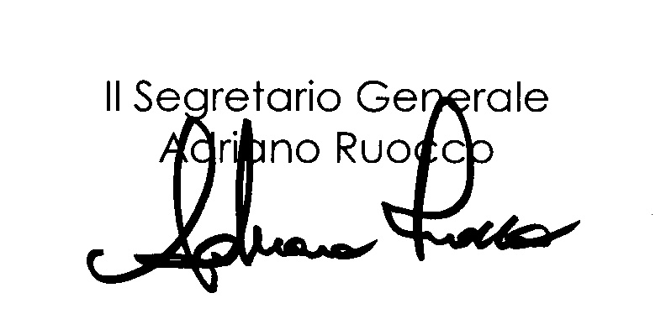

INVIARE ALLA F.I.G.H. via fax 06.87975913 o allegato mail a office@figh.it

entro MERCOLEDI 24 FEBBRAIO 2016

MODELLO DI COMUNICAZIONE PIANO DI VIAGGIO

OGGETTO: Squadra Nazionale Beach Under 16 maschile
Stage di preparazione - Gaeta 27 Febbraio – 1 Marzo 2016

Il sottoscritto PANTANELLA DAVIDE

residente a ___________________CAP __________Via ___________________________ N°__________

Tel. ___________________Cell. ________________________________Fax _________________________

e.mail___________________________________________________________________________________

con riferimento alla convocazione in oggetto, comunica il proprio piano di viaggio

Il mio arrivo è previsto il giorno ___________________________________________________________
-alla stazione dei treni di ________________________________________ alle ore ________________
-in auto propria_________________________________________________ alle ore ________________
La mia partenza è prevista il giorno ______________________________________________________
-dalla stazione dei treni di ________________________________________alle ore _______________
- in auto propria_________________________________________________ alle ore _______________

PER CONFERMA

Firma dell’atleta_________________________________________________________________________

Firma del genitore del minore____________________________________________________________________

N.B. Nel rammentare che l’attività delle squadre nazionali è regolamentata, in particolare, dagli artt. 20 e 55 del Regolamento Organico, si precisa che l’eventuale mancata partecipazione deve essere comunicata all’insorgere dell’impedimento al Settore Tecnico mediante invio di documentazione giustificativa che la FIGH si riserva di valutare.

DICHIARAZIONE DI MANLEVA
(in caso di utilizzo auto propria da parte dell’atleta/persona che lo accompagna)

Il sottoscritto ________________________________ dichiara di esonerare la FIGH da qualsiasi responsabilità per danni a persone e/o cose causati o subiti nel corso di trasferte effettuate per conto della FIGH con l’utilizzo di un automezzo.
Firma dell’atleta/persona che lo accompagna_________________________________________

